**Исследование и реализация алгоритма Snow Ablation Optimizer (SAO)**

1. **Теоретическое обоснование алгоритма Snow Ablation Optimizer (SAO)**

Алгоритм Snow Ablation Optimizer (SAO) основан на процессах испарения и таяния снега. Данный алгоритм состоит из двух ключевых стадий – исследование и эксплуатация. Подобный подход позволяет предотвратить преждевременную сходимость алгоритма. Алгоритм SAO применим в решении задач оптимизации и в инженерном проектировании. Впервые данный алгоритм был предложен китайскими исследователями Линьюнь Дэном и Саньяном Ли в 2023 году. SAO относится к алгоритмам роевого интеллекта [1].

Если стадия исследования направлена на нахождение агентами поиска несколько локальных минимум, то стадия эксплуатации служит для быстрого достижения сходимости к глобальному оптимальному решению. Иными словами, алгоритм SAO призван найти баланс между разнообразием роя и его преждевременной сходимостью.

В основе алгоритма лежит физический процесс сублимации снега на стадии исследования и процессах таяния снега, а также испарения на стадии эксплуатации. Данный процесс представлен на рисунке 1.

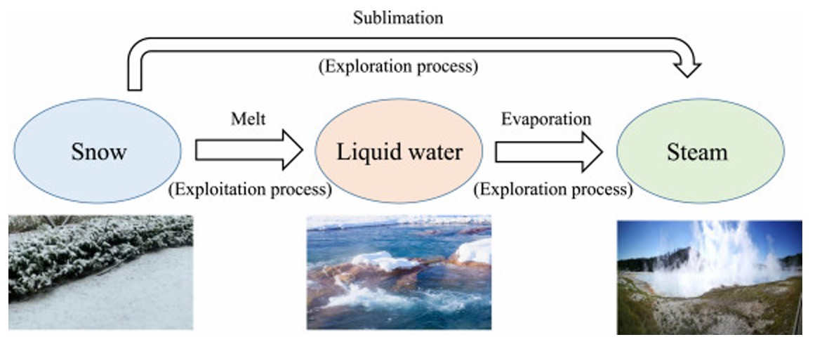

Рисунок 1 – Физические процессы, протекающие в снеге

Алгоритм SAO можно свести к двум большим этапам – инициализация двух подпопуляций агентов поиска и непосредственно сам алгоритм SAO. Представим псевдокод инициализации популяции.

**Алгоритм 1.** Инициализация двух популяций

Вход: N - размер популяции.

Выход: две случайно сгенерированные подпопуляции одинакового размера $.$

1. Initialization: $t=0, t_{max}, t_{min}, N_{a}= N_{b}= \frac{N}{2}$, где *N* обозначает размер популяции

2. while (t < tmax) do

3. if Na < N then

4. Na = Na + 1, Nb = Nb + 1

5. end if

6. t = t + 1

7. end while

Популяция P разделяется на две подпопуляции одинакового размера – *Pa* и *Pb* с целью сохранения баланса между стадией исследования и эксплуатации. *Pa* участвует в стадии исследования, а *Pb* - в стадии исследования.

Популяция представляет собой матрицу $N*D$, где *N* – размер роя, а *D* – размерность пространства поиска. Матрица имеет следующий вид:

|  |  |
| --- | --- |
| $$Z=L+ϕ*\left(U-L\right)={\left[\begin{matrix}z_{1,1} & ⋯ & z_{1,Dim} \\ ⋮ & ⋱ & ⋮ \\ z_{N,1} & ⋯ & z_{N,Dim}\end{matrix}\right]}_{N*Dim},$$ | (1) |

где *L* и *U* обозначают нижнюю и верхнюю границы пространства поиска, а $ϕ$– случайное число, полученное в диапазоне [0,1].

**На стадии исследования** снег превращается в пар, а агенты поиска децентрализованы и характеризуются неравномерным движением. Для описания данного физического процесса используется броуновское движение:

|  |  |
| --- | --- |
| $$f_{BM}\left(x;0,1\right)= \frac{1}{\sqrt{2π}}*exp⁡(-\frac{x^{2}}{2})$$ | (2) |

**Броуновское движение** позволяет исследовать потенциальные области в пространстве поиска и описывает распространение пара в пространстве поиска. Для вычисления позиций агентов поиска на стадии исследования используется следующая формула [2]:

|  |  |
| --- | --- |
| $$Z_{i}\left(t+1\right)=Elite\left(t\right)+BM_{i}\left(t\right)⊕\left(Ѳ_{1}\left(G\left(t\right) - Z_{i}\left(t\right)\right)+\left(1- Ѳ\right)*\left(\overline{Z}\left(t\right)-Z_{i}\left(t\right)\right)\right),$$ | (3) |

где $Z_{i}\left(t\right)$- i-ый индивид на i-ой итерации; $BM_{i}\left(t\right)$- вектор, содержащий случайные числа на основе нормального распределения и обозначающий броуновское движение; $Ѳ$– случайное число из диапазона [0,1]; *G(t)* – текущее наилучшее решение; *Elite(t)* – случайная особь из набора нескольких элит в рое; $\overline{Z}\left(t\right)$– положение центра тяжести всего роя.

Для вычисления положения центра тяжести всего роя используется следующая формула:

|  |  |
| --- | --- |
| $$\overline{Z}\left(t\right)=\frac{1}{N}\sum_{i=1}^{N}{Z_{i}\left(t\right), Elite\left(t\right)∈\left[G\left(t\right), Z_{second}\left(t\right), Z_{third}\left(t\right), Z_{c}\left(t\right)\right],}$$ | (4) |

где $Z_{second}\left(t\right)$ и $Z_{third}\left(t\right)$– второй и третий лучший индивид в текущей популяции; $Z_{c}\left(t\right)$– центроидное положение индивидуумов с высокими физическими показателями. Для упрощения вычислений первые 50% индивидуумов признаются лидерами.

Для вычисления центроидного положения индивидуумов с высокими физическими показателями используется следующая формула:

|  |  |
| --- | --- |
|  | (5) |

где *N1* – количество лидеров (половина размера всего роя), $Z_{i}\left(t\right)$– i-ый лучший лидер. На каждой итерации $Elite\left(t\right)$ выбирается случайным образом из набора, состоящего из наилучшего решения, второго по результативности индивидуума, третьего по результативности индивидуума и центральной позиции лидеров.

**На стадии эксплуатации** агенты поиска находят наилучшие решения. Данная стадия основана на физическом процессе таяния снега. Для моделирования данного процесса используется **методика подсчета градусо-дней**:

|  |  |
| --- | --- |
| $$M=DDF*\left(T- T_{1}\right),$$ | (6) |

где *M* –скорость таяния снега, *T* – средняя дневная температура, $T_{1}$- базовая температура, обычно устанавливаемая в 0. Таким образом, формула приобретает следующий вид:

$$M=DDF*T,$$

где *DDF* обозначает коэффициент градусо-дней в диапазоне [0.35, 0.6].

На каждой итерации значение DDF обновляется следующим образом:

|  |  |
| --- | --- |
| $$DDF=0.35+0.25*\frac{e*\frac{t}{t_{max}}-1}{e-1}*T\left(t\right), T\left(t\right)=e^{\frac{-t}{t_{max}}},$$ | (6) |

На стадии эксплуатации решается следующее уравнение обновления позиций агентов:

|  |  |
| --- | --- |
| $$Z_{i}\left(t+1\right)=M*G(t)+BM_{i}\left(t\right)⊕\left(Ѳ_{2}*\left(G\left(t\right) - Z_{i}\left(t\right)\right)+\left(1- Ѳ_{2}\right)*\left(\overline{Z}\left(t\right)-Z_{i}\left(t\right)\right)\right),$$ | (7) |

где *M* – скорость таяния снега, $Ѳ_{2}$– случайное число в диапазоне [-1, 1], $Ѳ_{2}*\left(G\left(t\right) - Z_{i}\left(t\right)\right)$ и $\left(1- Ѳ_{2}\right)*\left(\overline{Z}\left(t\right)-Z_{i}\left(t\right)\right)$– перекрестные члены, необходимые для поиска решений в пространствах поиска.

Таким образом, алгоритм SAO можно представить следующим образом:

|  |  |
| --- | --- |
| $$Z_{i}\left(t+1\right)= \left\{\begin{aligned}Elite\left(t\right)+BM_{i}\left(t\right)⊕\left(Ѳ_{1}\left(G\left(t\right) - Z_{i}\left(t\right)\right)+\left(1- Ѳ\right)*\left(\overline{Z}\left(t\right)-Z_{i}\left(t\right)\right)\right), \\ i ∈index_{a} \\ M*G\left(t\right)+BM_{i}\left(t\right)⊕\left(Ѳ_{2}*\left(G\left(t\right) - Z_{i}\left(t\right)\right)+\left(1- Ѳ_{2}\right)*\left(\overline{Z}\left(t\right)-Z_{i}\left(t\right)\right)\right), \\ i ∈index_{b }\end{aligned}\right..$$ | (7) |

Представим псевдокод алгоритма SAO.

**Алгоритм 2.** Алгоритм SAO

Вход: N - размер популяции.

Выход: две случайно сгенерированные подпопуляции одинакового размера $.$

1. Initialization: swarm $Z_{i}\left(i=1,2,…,N\right), t=0, t_{max}, N_{a}=N_{b}=\frac{N}{2}$
2. Fitness evaluation
3. Record the current best individual $G\left(t\right)$
4. **while** (t < tmax) **do**
5. Calculate the snowmelt rate *M*
6. Randomly divide the whole population *P* into two subpopulations *Pa* and *Pb*
7. **for** each individual **do**
8. Update each individual’s position
9. **end for**
10. Fitness evaluation
11. Update *G(t)*
12. t = t + 1
13. **end while**
14. Return *G(t)*

Для вычисления скорости таяния снега на шаге 5 используется следующая формула, которая выводится из формулы (6):

|  |  |
| --- | --- |
| $$М=\left(0.35+0.25*\frac{e*\frac{t}{t_{max}}-1}{e-1}\right)*T\left(t\right), гдеT\left(t\right)=e^{\frac{-t}{t_{max}}},$$ | (8) |

На шаге 8 обновление позиций каждого индивидуума производится с помощью формулы (7).

1. **Исследование алгоритма SAO**

Алгоритм SAO был реализован на языке программирования Python с целью исследования его эффективности его работы при поиске минимума функции. Алгоритм был протестирован на 6 различных тестовых функциях. Приведем примеры данных функций. Полный проект доступен по соответствующей ссылке [3]. Был реализован в текстовом редакторе Visual Studio Code на Python 3.8.0.

**Функция Химмельбрау** представляет собой мультимодальную функцию двух переменных и определяется формулой [4]:

|  |  |
| --- | --- |
| $$f\left(x,y\right)={\left(x^{2}+y-11\right)}^{2}+{\left(x+y^{2}-7\right)}^{2}.$$ | (9) |

Функция имеется четыре равнозначных локальных минимума:

$f\left(3,2\right)=0,$

$f\left(-2,805118…, 3.131312…\right)=0,$

$f\left(-3,779310…, -3,283186…\right)=0,$

$f\left(3,584428…, -1,848126…\right)=0.$

График нахождения локального минимума функции показан на рисунке 2.

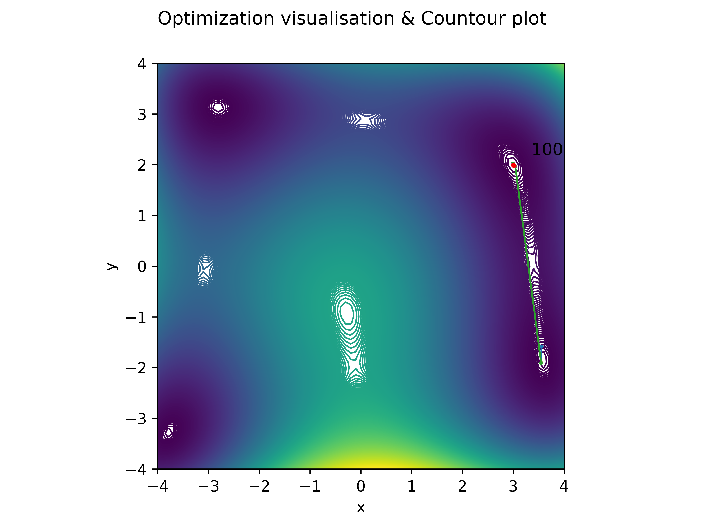

Рисунок 2 – Результат нахождения локального минимума функции Химмельбрау на диапазоне [-4, 4]

В результате работы алгоритма был найден минимум в точке

xmin = ( 3.004962015164989 , 1.9888963735952516 ) со значением функции f_min = 0.0018962174384222292), что соответствует локальному минимуму $f\left(3,2\right)=0$. Были заданы параметры: SearchAgents_no = 200, Max_iteration = 100, dim = 2, диапазон [-4, 4].

При задании другого диапазона был найден другой локальный минимум x_min = ( -2.8226935592873694 , 3.133119746859477 ), f_min = 0.010183366953105233, что соответствует локальному минимуму $f\left(-2,805118…, 3.131312…\right)=0.$ Как видно из результатов, удалось достичь точность вычислений 10-1 в худшем случае для x и 10-2 в лучшем случае для y. Результат работы алгоритма показан на рисунке 3.

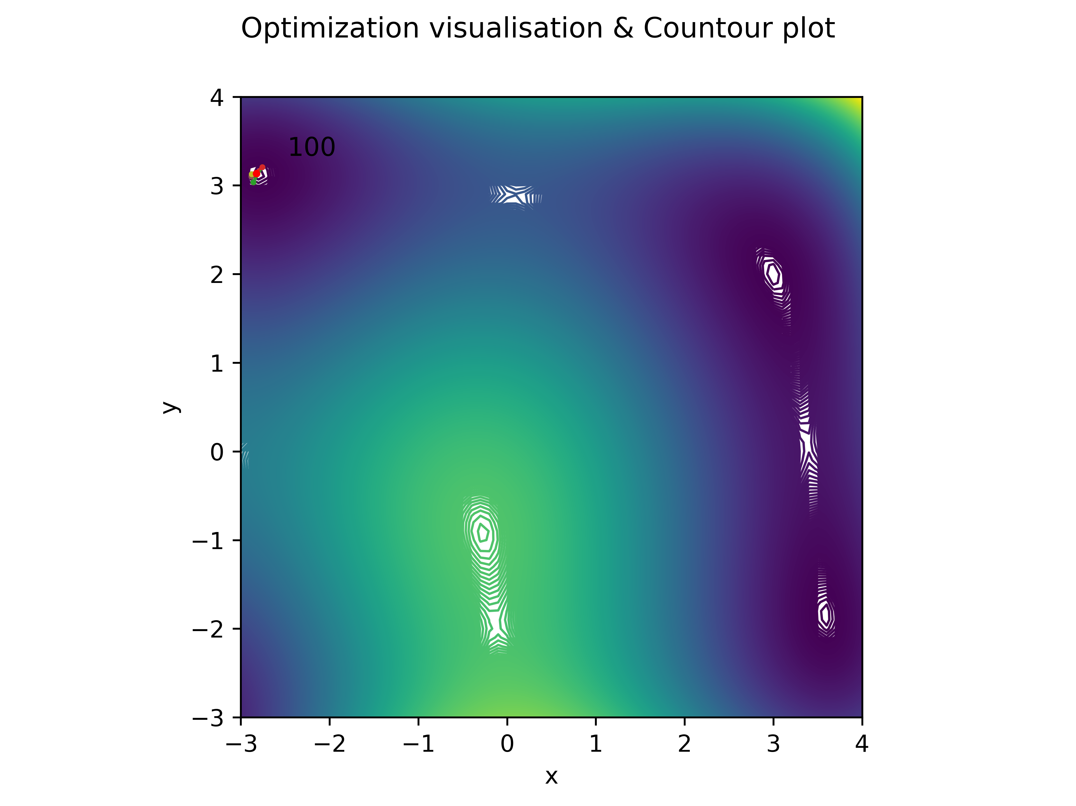

Рисунок 3 – Результат работы алгоритма на примере функции Химмельбрау на диапазоне [-3, 4]

**Функция Розенброка** представляет собой невыпуклую функцию. Имеет локальный минимум в точке $(x, y=(1,1)$, где $f\left(x,y\right)=0$. Определяется следующим образом:

|  |  |
| --- | --- |
| $$f\left(x,y\right)={\left({1- x}^{2}\right)}^{2}+{100\left({y- x}^{2}\right)}^{2}.$$ | (10) |

Наиболее оптимальных результатов удалось достичь при следующих параметрах: SearchAgents_no = 100, Max_iteration = 100, dim = 2, диапазон [-2, 2]. Был найден минимум в точке x_min = (1.0134041589034808, 1.0284917440860266) со значением f_min = 0.00040579932671104. Удалось достичь точности 10-1. При увеличении числа итераций до 300 теряется точность вычислений: при SearchAgents_no = 100, Max_iteration = 300, dim = 2, диапазон [-2, 2] был найден минимум в точке x_min = ( 0.9969552191143654, 0.9951433211800746 ), f_min = 0.00015899338709566082 за 100 шагов.

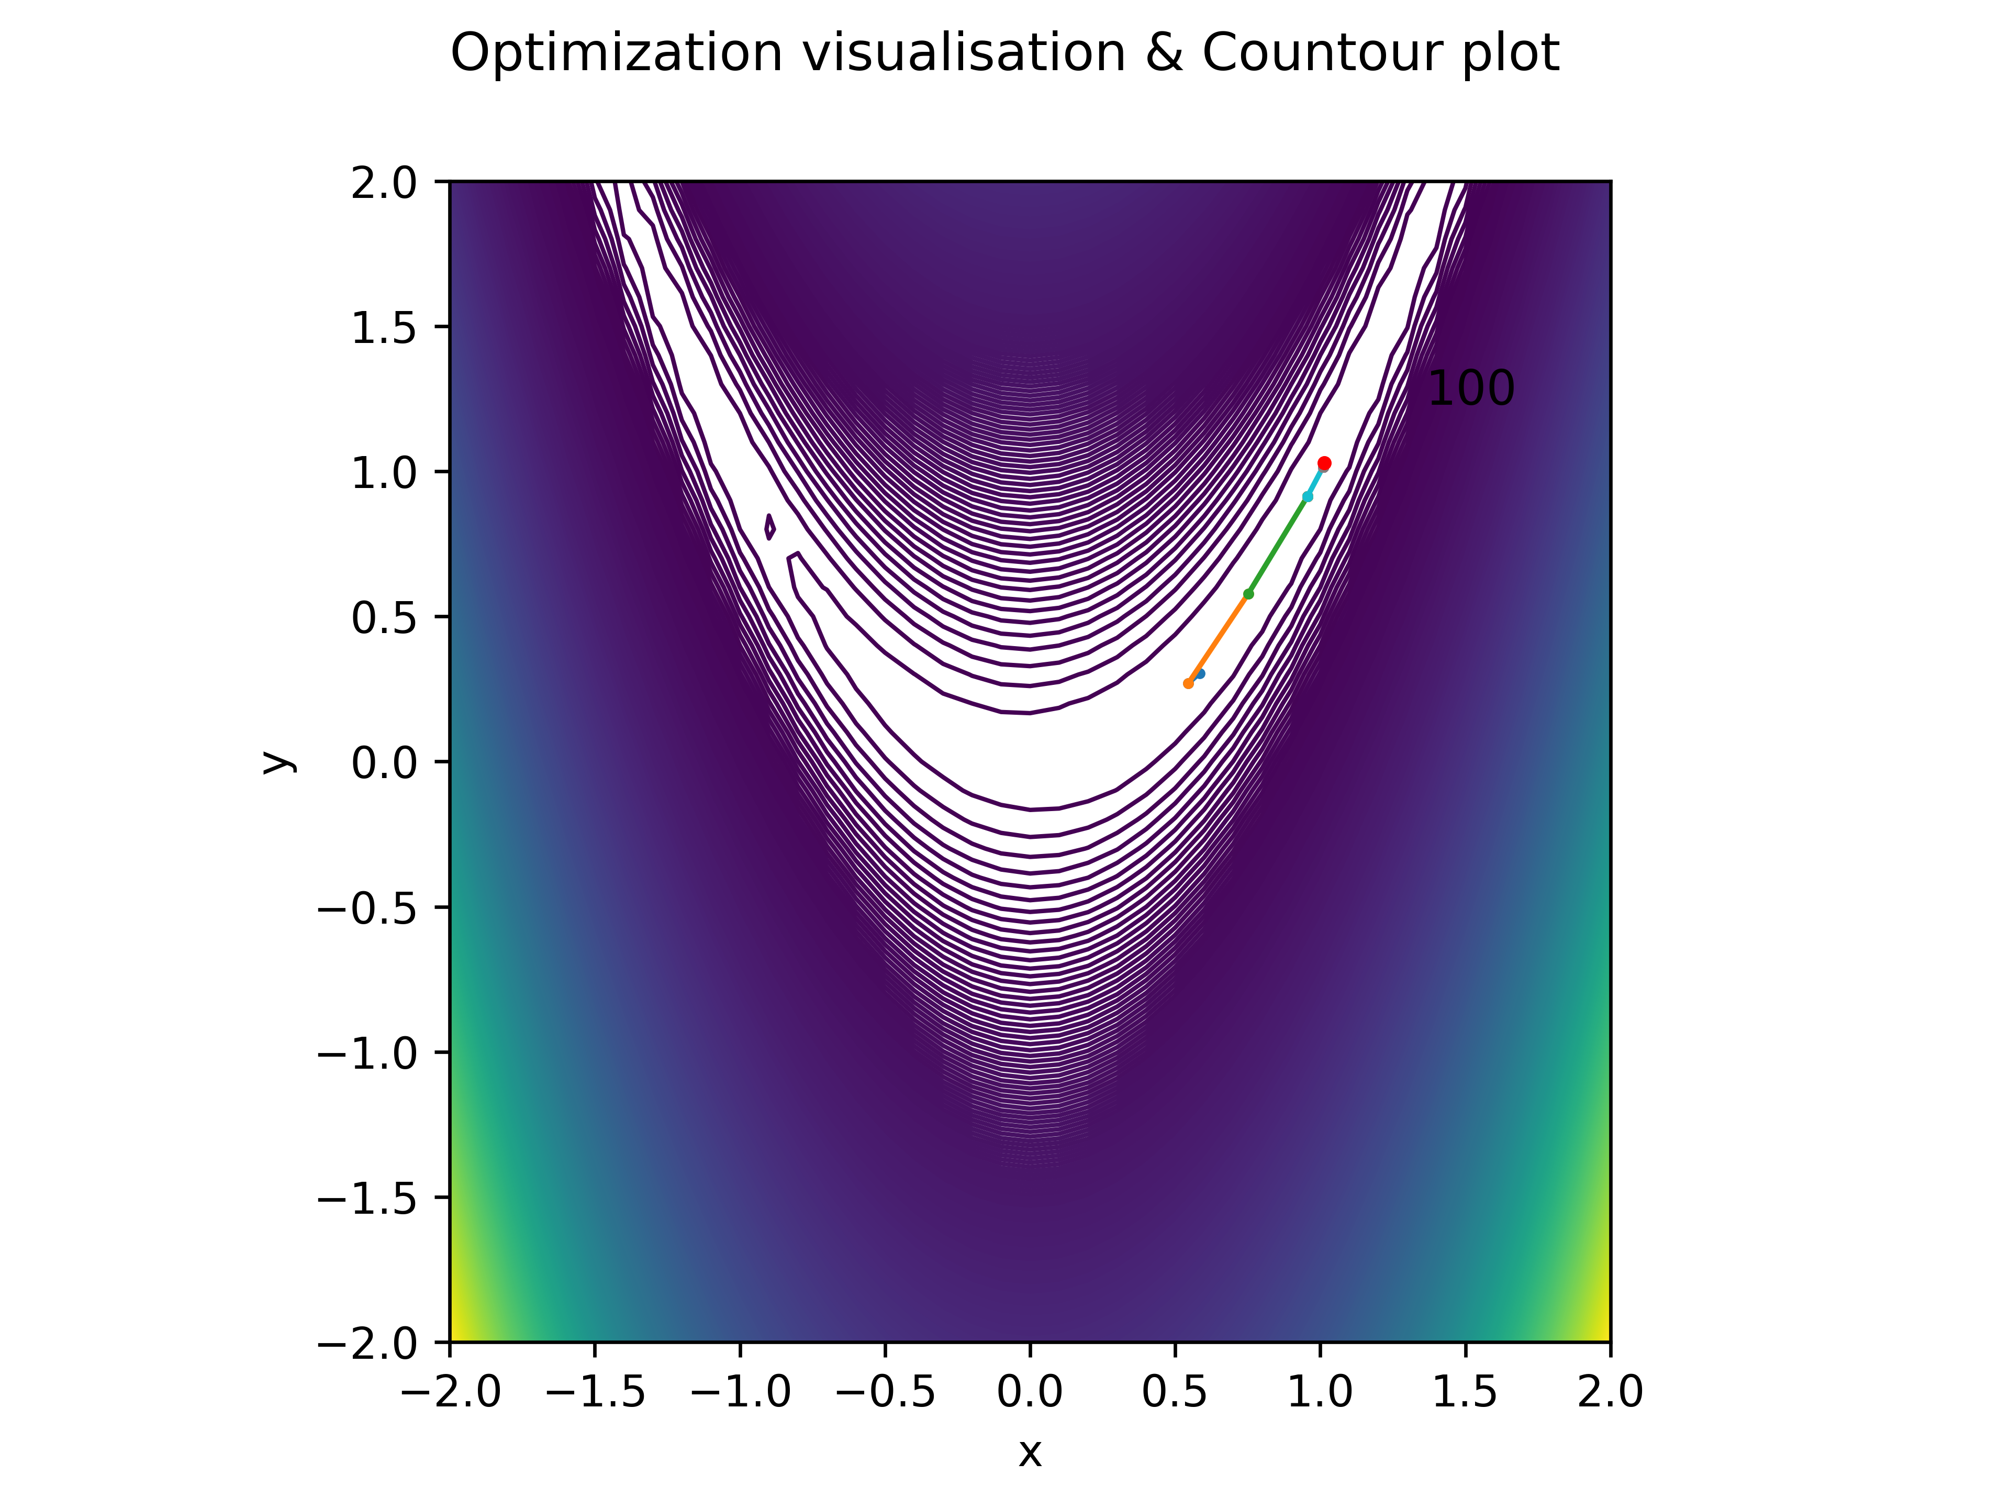

Рисунок 3 – Результат работы алгоритма на примере функции Розенброкана диапазоне [-2, 2]

**Сферическая функция** имеет один глобальный минимум в точке $f\left(x\right)=0, при x=\left(0,…,0\right).$ Она непрерывна, выпукла и определяется следующей формулой:

|  |  |
| --- | --- |
| $$f\left(x\right)=\sum_{i=1}^{d}{{x^{2}}_{i}}.$$ | (11) |

Был найден минимум в точке x_min = (-2.2275964555040132e-11,

-3.7236982367255786e-11), f_min = 1.8828114526767226e-21 при заданных параметрах SearchAgents_no = 100, Max_iteration = 100, dim = 2, диапазон [-1, 1]. Стоит отметить, что алгоритм SAO хорошо справляется с нахождением минимума в точке (0,0). Удалось достичь точность вычислений 10-10.

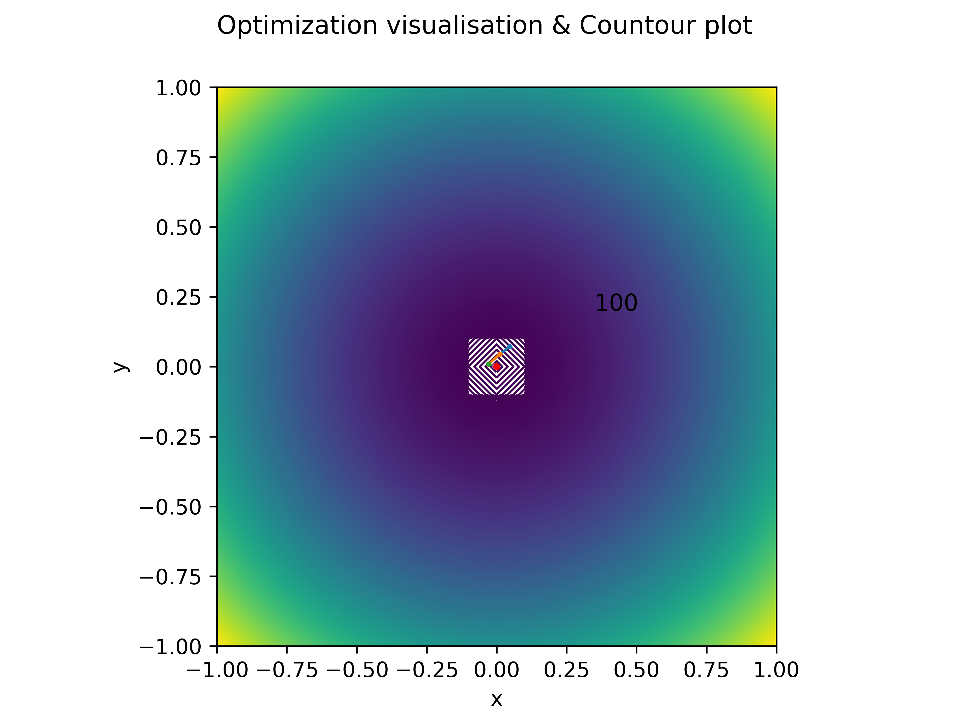

Рисунок 4 – Результат работы алгоритма на примере сферической функции на диапазоне [-1, 1]

При увеличении числа итераций алгоритм справляется лучше с нахождением глобального минимума функции сферы. Так, при задании максимального количества итераций 500 был найден минимум в точке x_min = (1.1448038935148984e-38, -1.2933363099038383e-38), f_min = 2.983294765122548e-76. Удалось достичь точность в 10-37. Результат работы алгоритма показан на рисунке 5.

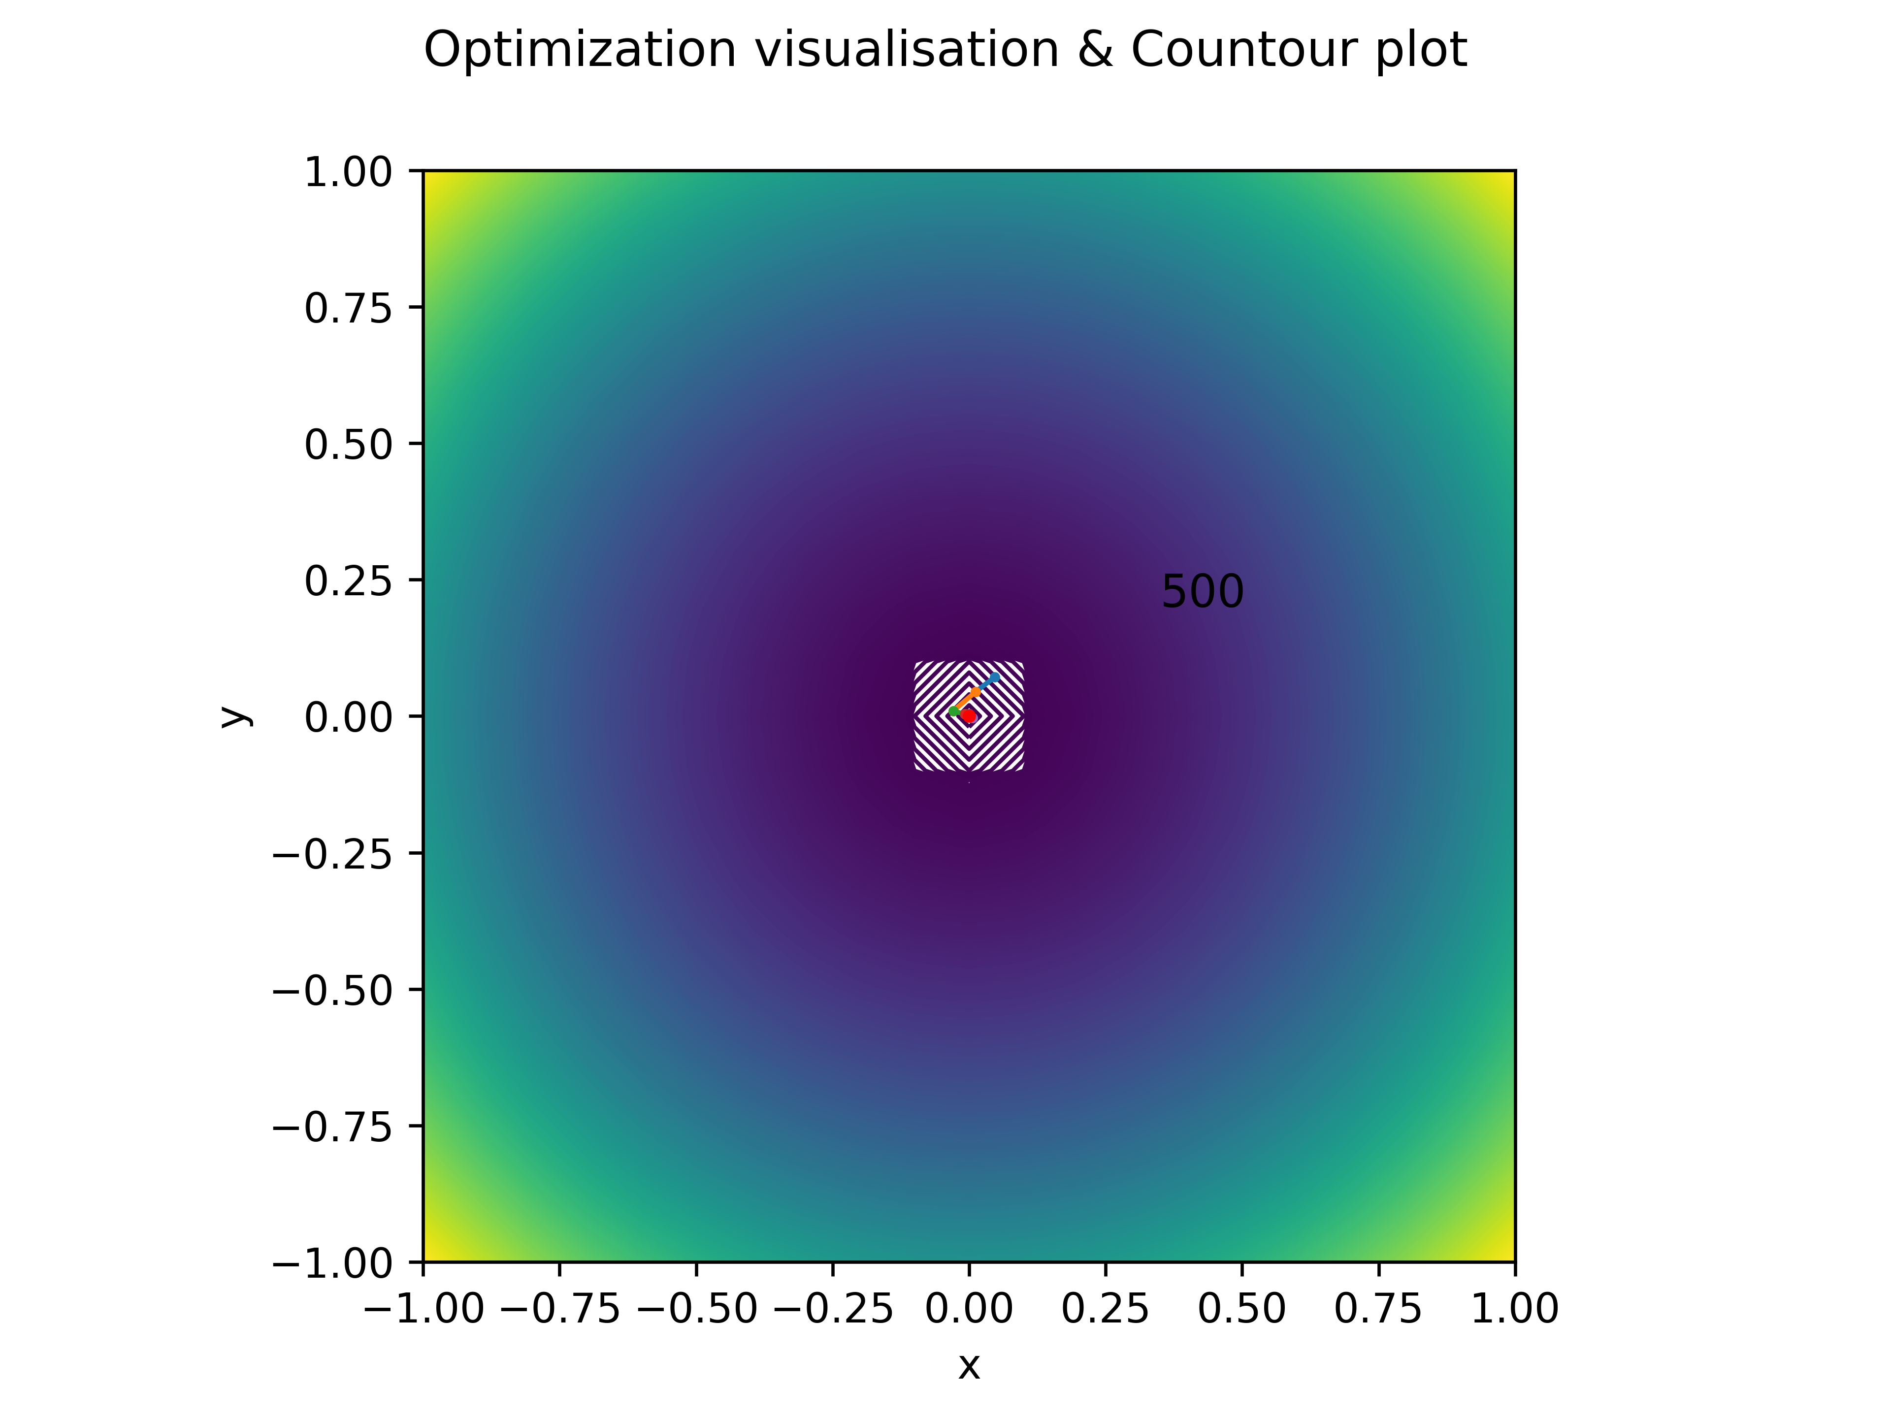

Рисунок 4 – Результат работы алгоритма на примере сферической функции на диапазоне [-1, 1] на 500 итерациях

**Функция Михалевича** – это мультимодальная функция. Она сложна для минимизации, т.к. обладает несколькими локальными минимумами и несколькими плоскими областями, что затрудняет поиска одного глобального минимума функции. У функции Михалевича есть свободный параметр m, который контролирует крутизну долин. Большие значения m делают функцию более сложной для оптимизации. Наиболее распространённое значение для m — 10. Функция определяется следующим образом:

|  |  |
| --- | --- |
| $$f\left(x\right)=-\sum_{i=1}^{d}{\sin\left(x_{i}\right)\sin^{2m}{(\frac{ix_{i}^{2}}{ π })}}.$$ | (12) |

Глобальный минимум функции $f\left(x\right)=-1.8013 в точке x \left(2.20,1.57\right).$

Был найден минимум в x_min = (2.216606081713704, 1.5671971060840053 ), f_min = -1.7977167976479416 при заданных параметрах SearchAgents_no = 100, Max_iteration = 100, dim = 2, диапазон [0, 4]. Удалось достичь точность вычислений 10-1. Результат работы алгоритма показан на рисунке 5.

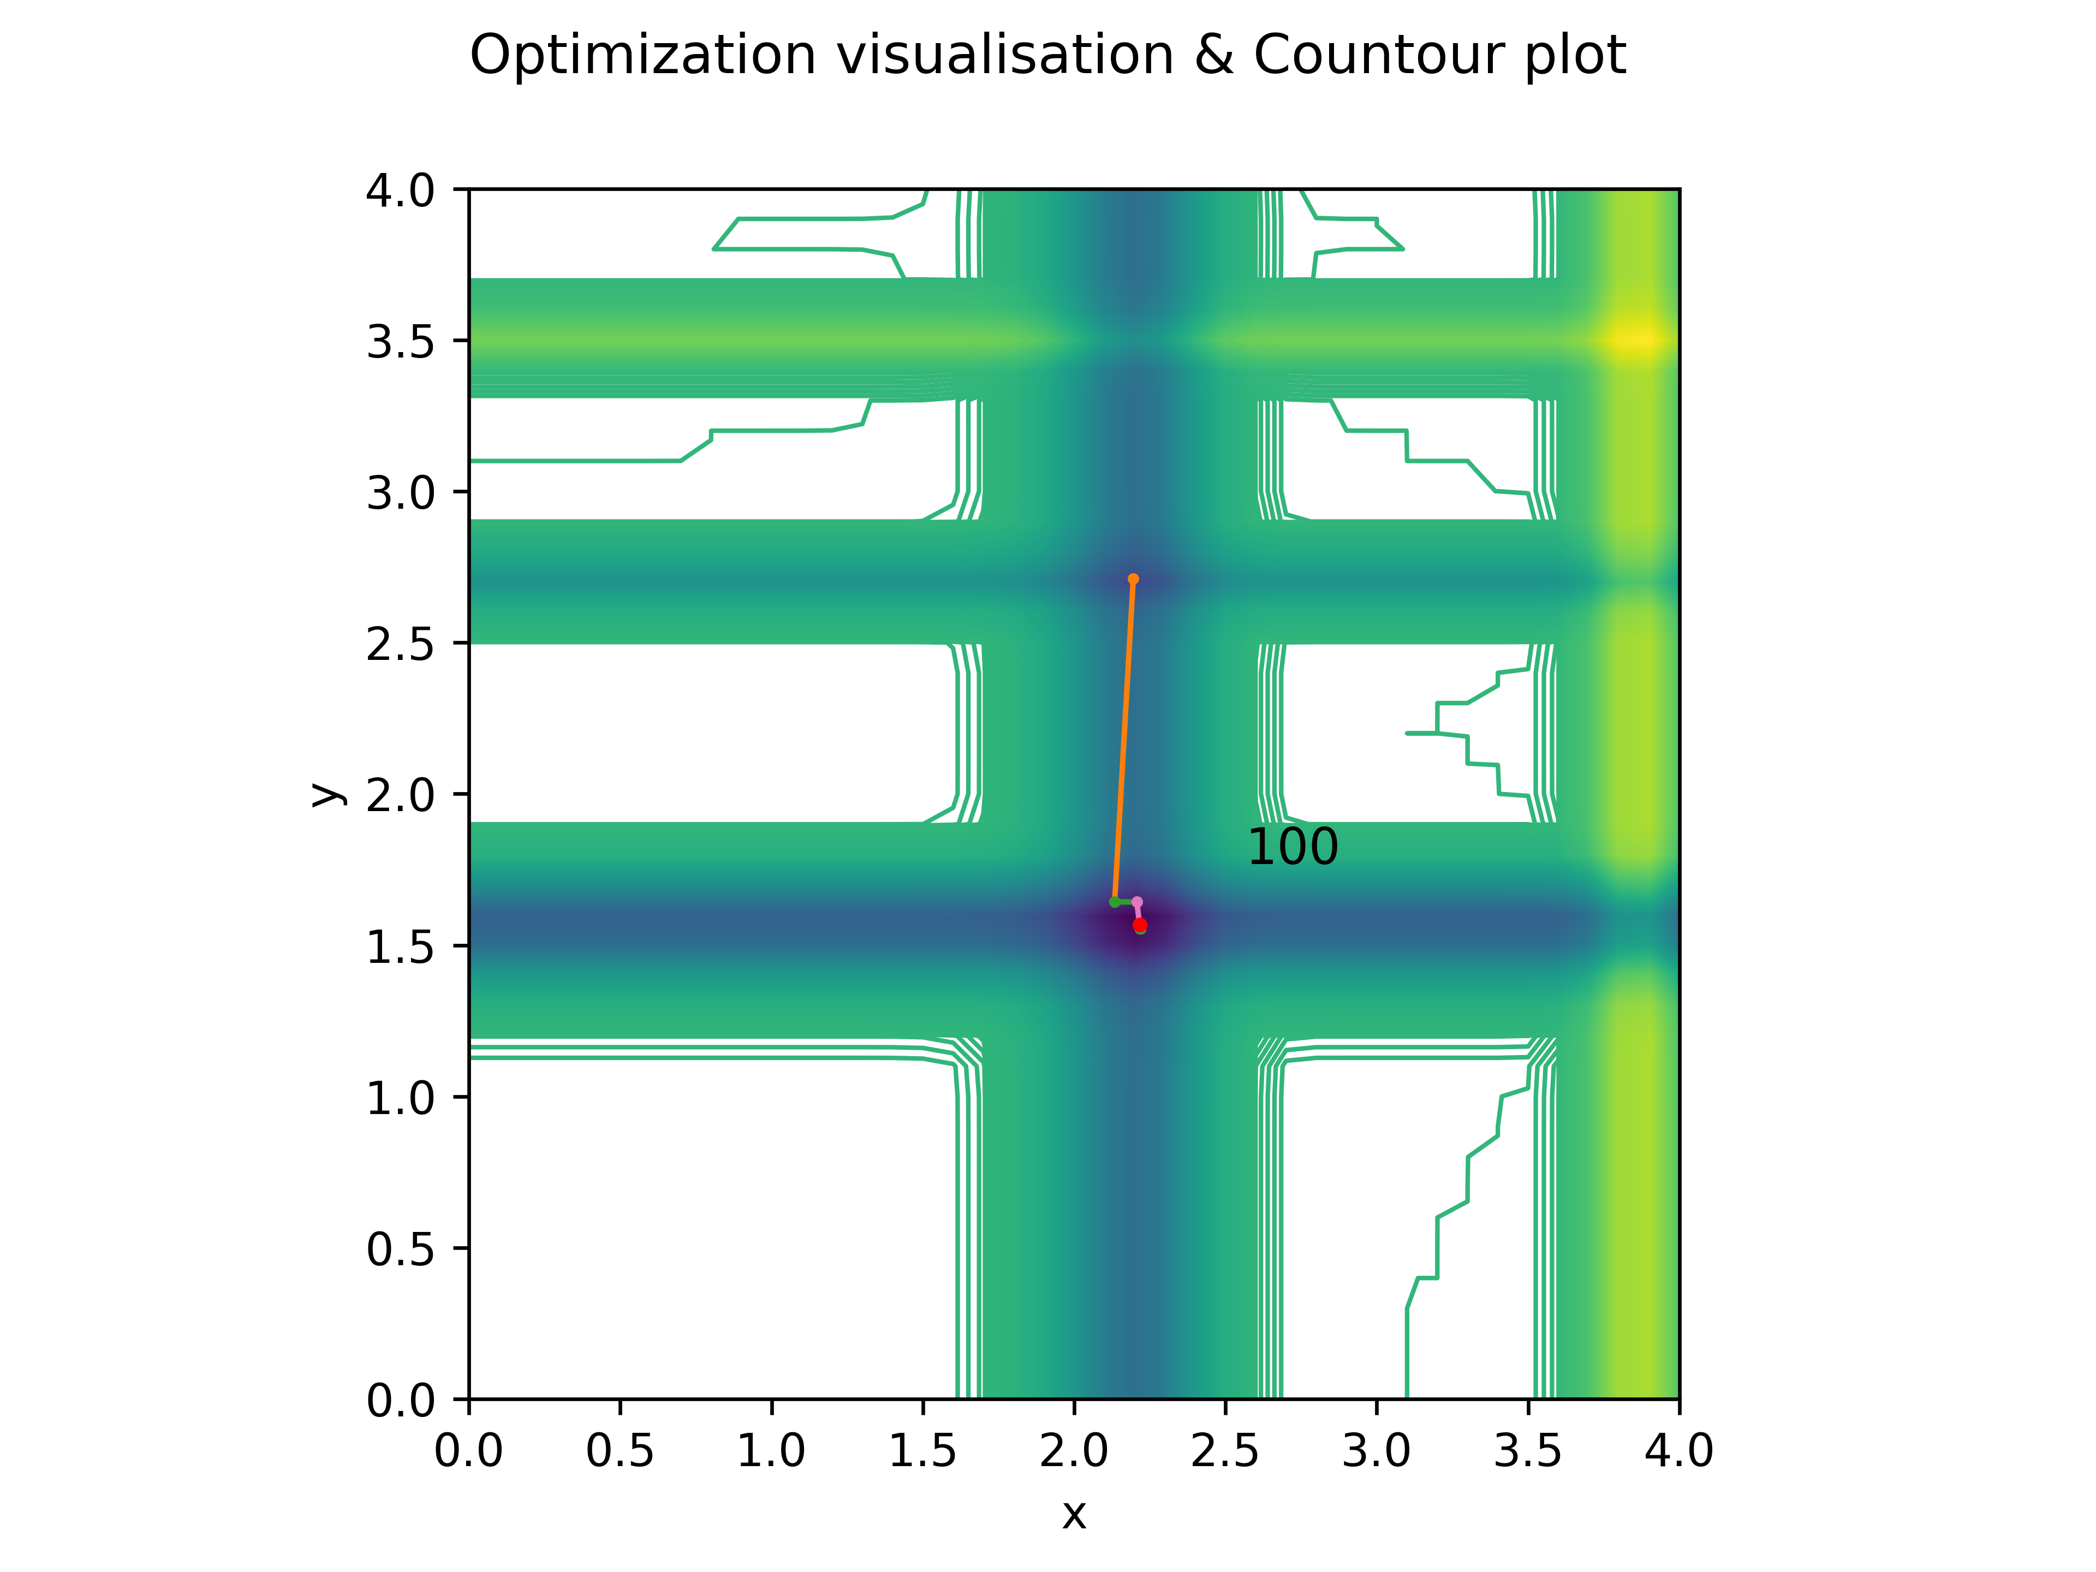

Рисунок 5 - Результат работы алгоритма на примере сферической функции на диапазоне [0, 4] на 100 итерациях

Стоит отметить, что алгоритм SAO хорошо справляется с нахождением минимума в точке (0,0). Удалось достичь точность вычислений 10-10. Однако при параметрах SearchAgents_no = 100, Max_iteration = 400, dim = 2, диапазон [0, 4] удалось достичь точности 10-1 при x_min = (2.2048649098914597 , 1.5726717295941484 ), f_min = -1.8010983590858507. Результат работы алгоритма показан на рисунке 6.

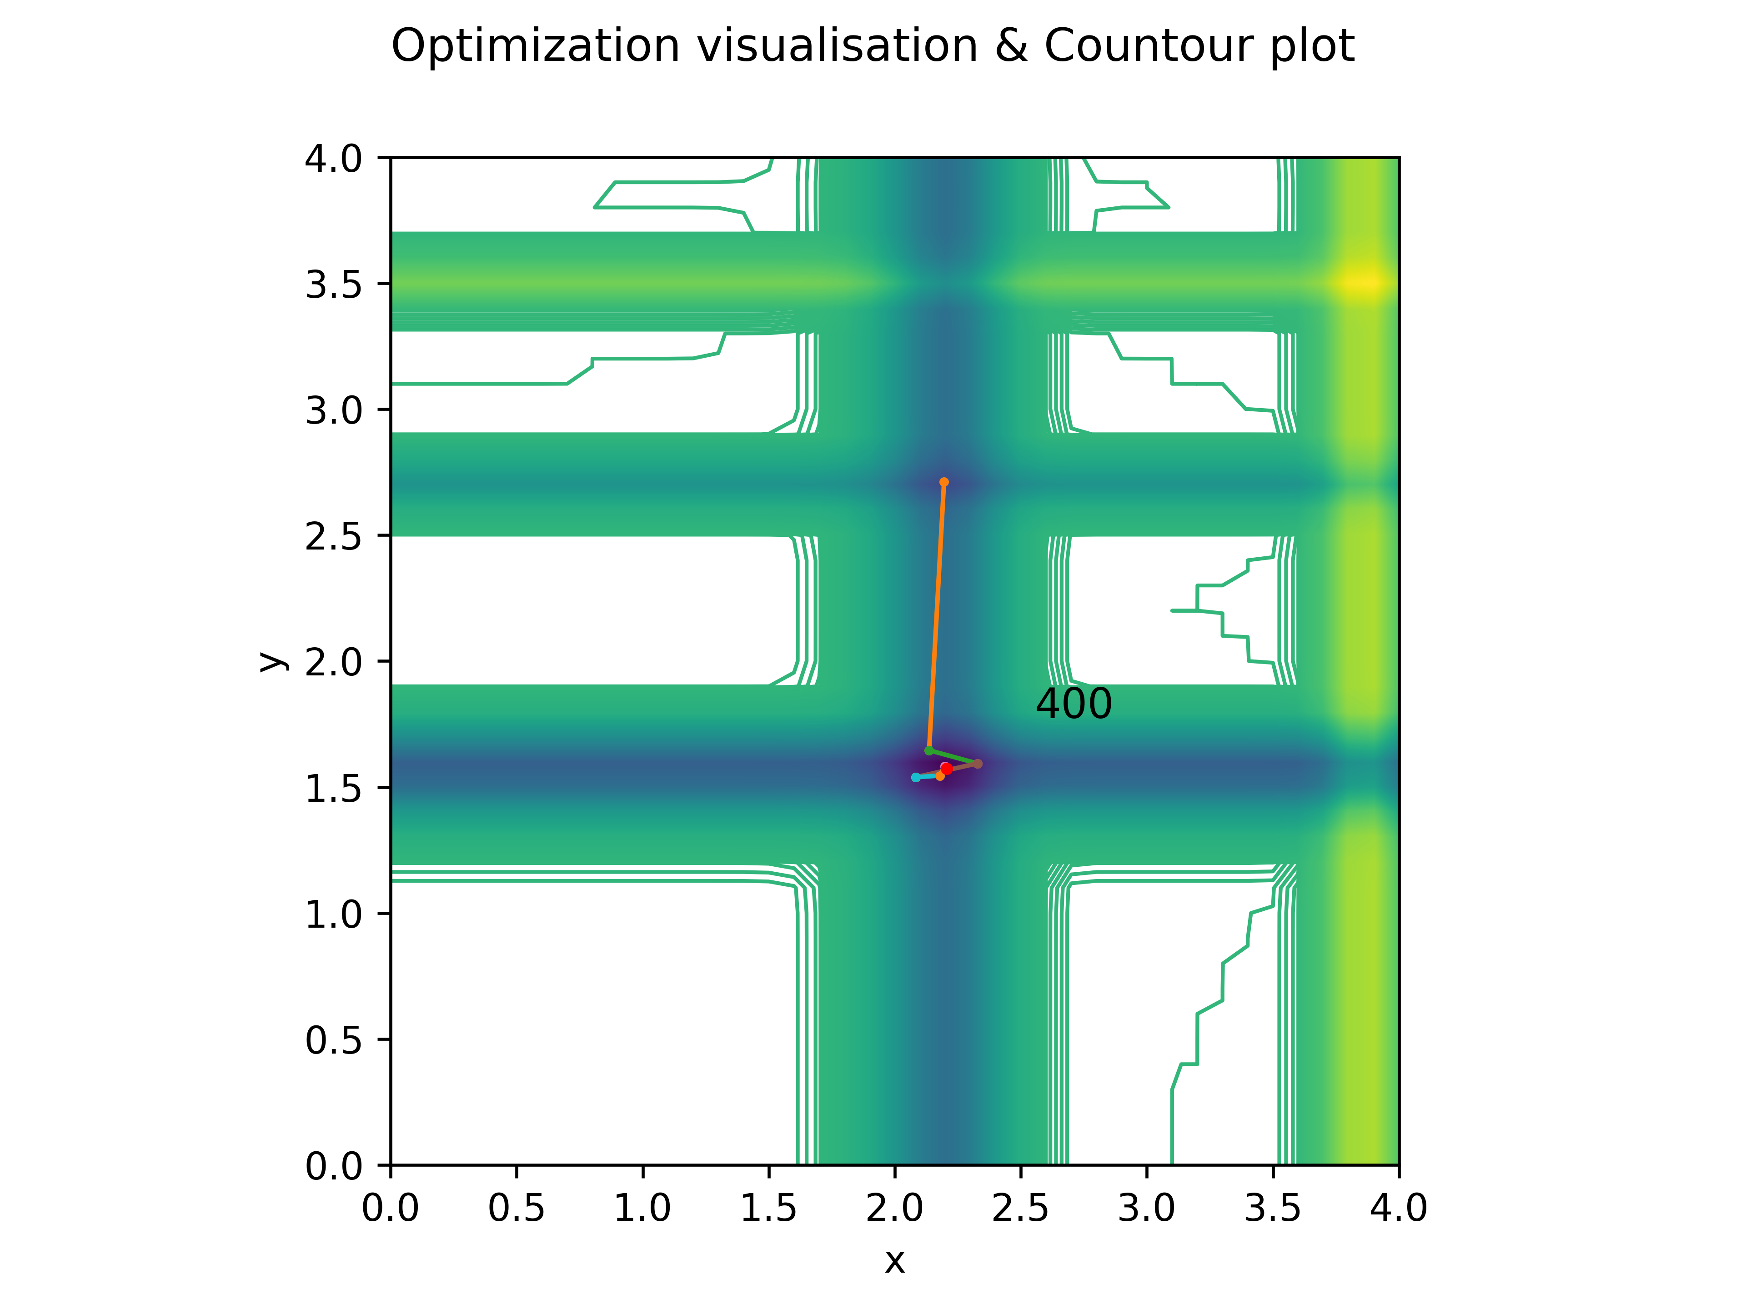

Рисунок 6 - Результат работы алгоритма на примере сферической функции на диапазоне [0, 4] на 400 итерациях

**Функция Захарова** имеет только глобальный минимум в точке $f\left(x\right)=0 в точке x(0,…,0)$.

|  |  |
| --- | --- |
| $$f\left(x\right)=\sum_{i=1}^{d}{x_{i}^{2}+{\left(\sum_{i=1}^{d}{0.5ix_{i}}\right)}^{2}+{{\left(\sum_{i=1}^{d}{0.5ix_{i}}\right)}^{4}}}.$$ | (13) |

Был найден минимум в x_min = (3.9582117071204123e-10, -1.1273854644619378e-10), f_min = 1.7663865525070851e-19 при заданных параметрах SearchAgents_no = 100, Max_iteration = 100, dim = 2, диапазон [-5, 10]. Удалось достичь точность вычислений 10-9. Результат работы алгоритма показан на рисунке 7.

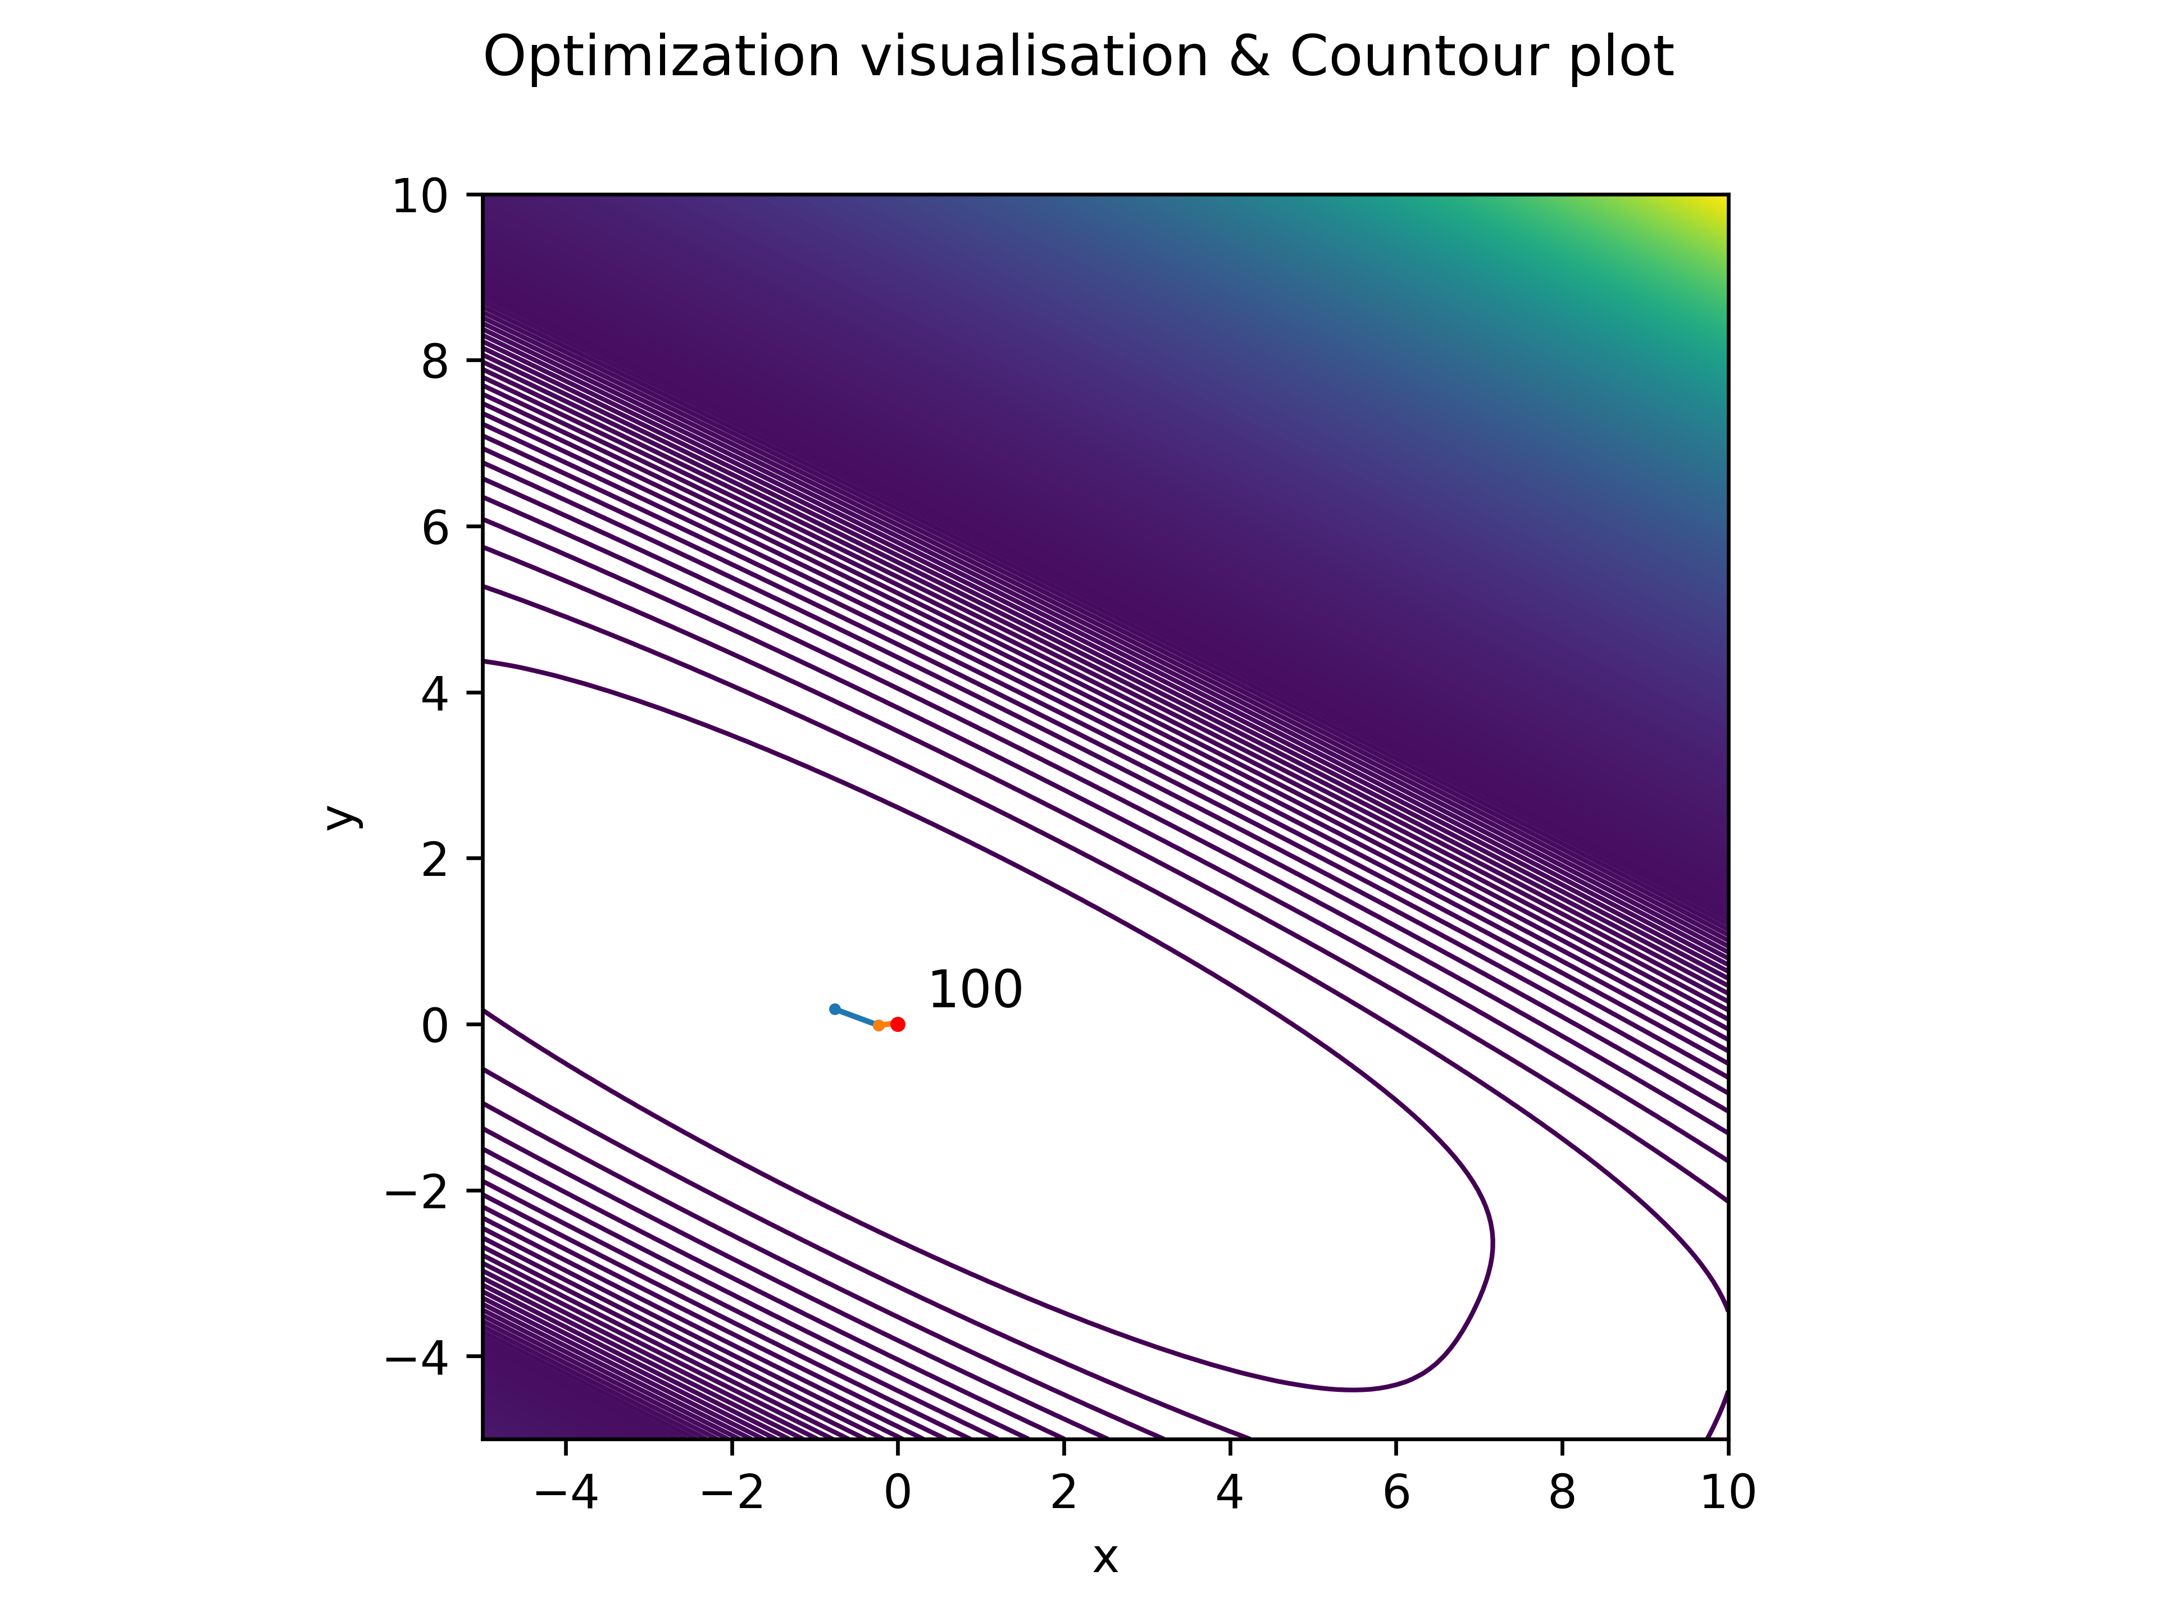

Рисунок 7 - Результат работы алгоритма на примере функции Захарова на диапазоне [-5, 10] на 100 итерациях

Однако при параметрах SearchAgents_no = 100, Max_iteration = 500, dim = 2, диапазон [-5, 10] удалось достичь точности 10-37 при x_min = (-2.3233707458124533e-38, 7.570570888754846e-40), f_min = 6.583134807517403e-76 Результат работы алгоритма показан на рисунке 8.

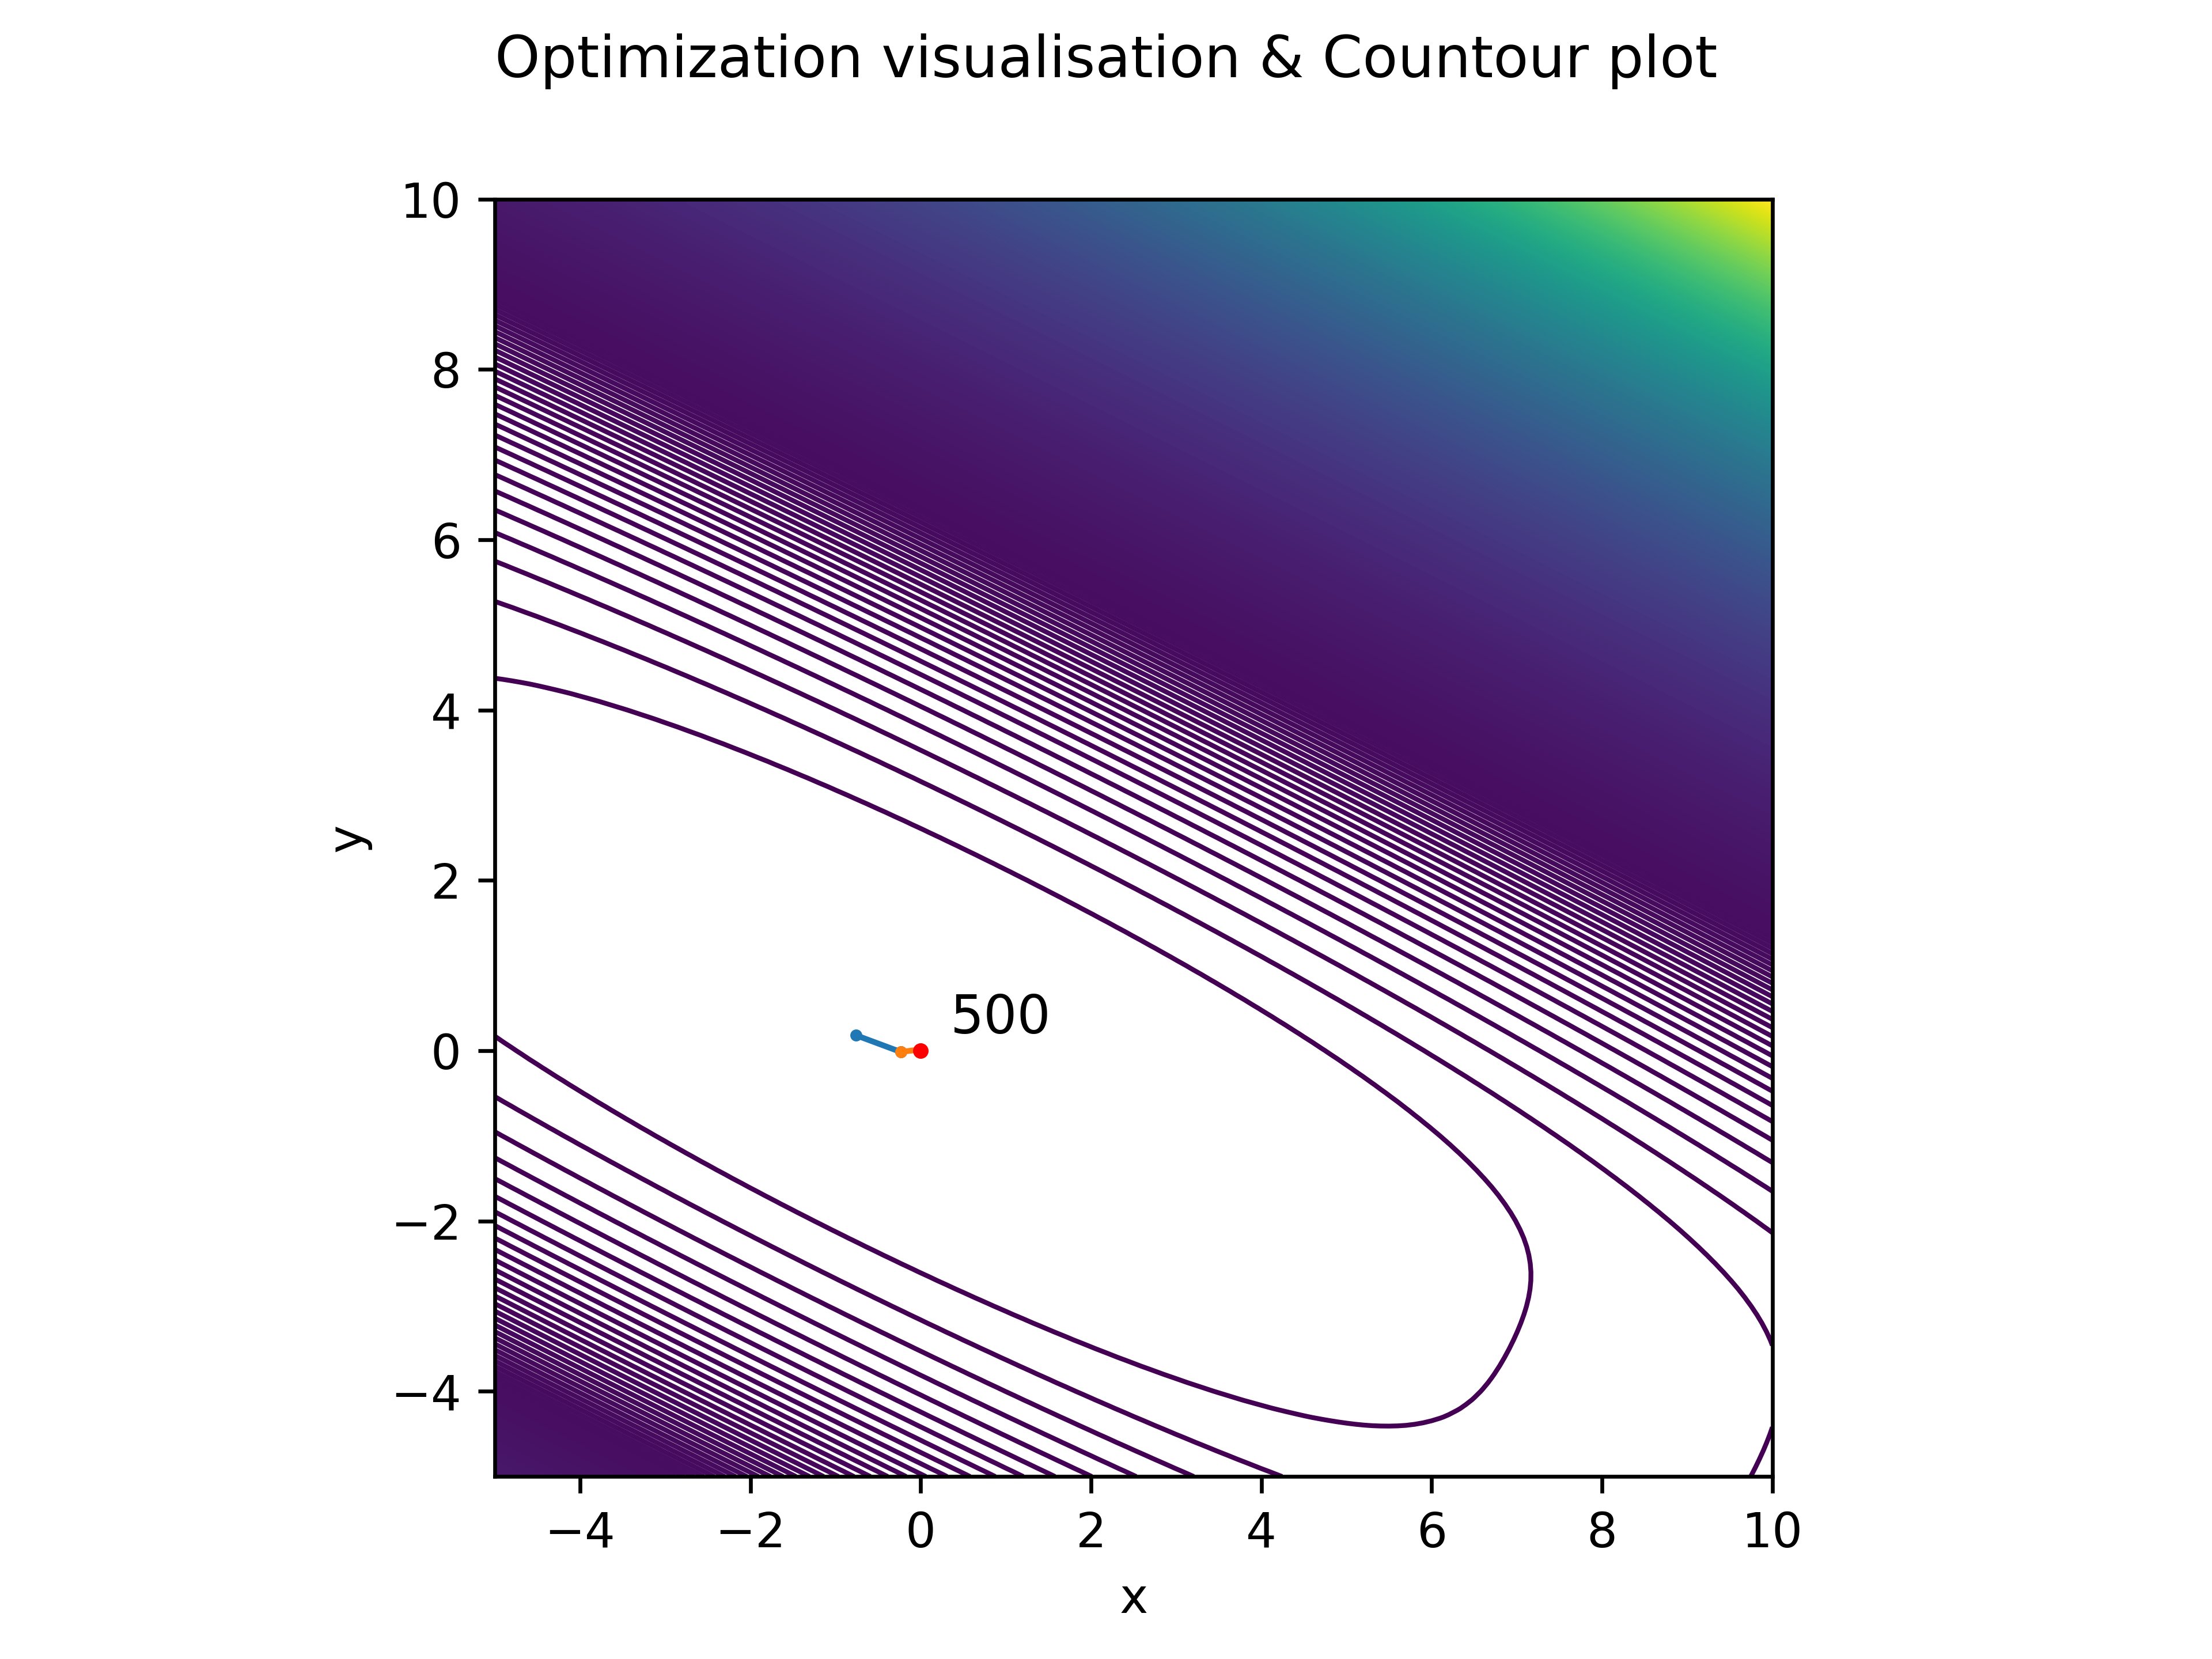

Рисунок 8 - Результат работы алгоритма на примере функции Захарова на диапазоне [-5, 10] на 500 итерациях

**Функция Гриуэнка** имеет множество локальных минимумов. Имеет один глобальный минимум $f\left(x\right)=0 при x=\left(0, …, 0\right).$ Функция опреляется следующим образом:

|  |  |
| --- | --- |
| $$f\left(x\right)=\sum_{i=1}^{d}{\frac{x_{i}^{2}}{4000}-\prod_{i=1}^{d}{\left(\frac{x_{i}}{\sqrt{i}}\right)+1}}.$$ | (14) |

Был найден минимум в x_min = (2.97500906453891e-09, -9.289639364840276e-09), f_min = 0.0 при параметрах SearchAgents_no = 100, Max_iteration = 100, dim = 2, диапазон [-50, 50]. Удалось достичь точность вычислений 10-8. Результат работы алгоритма показан на рисунке 9.

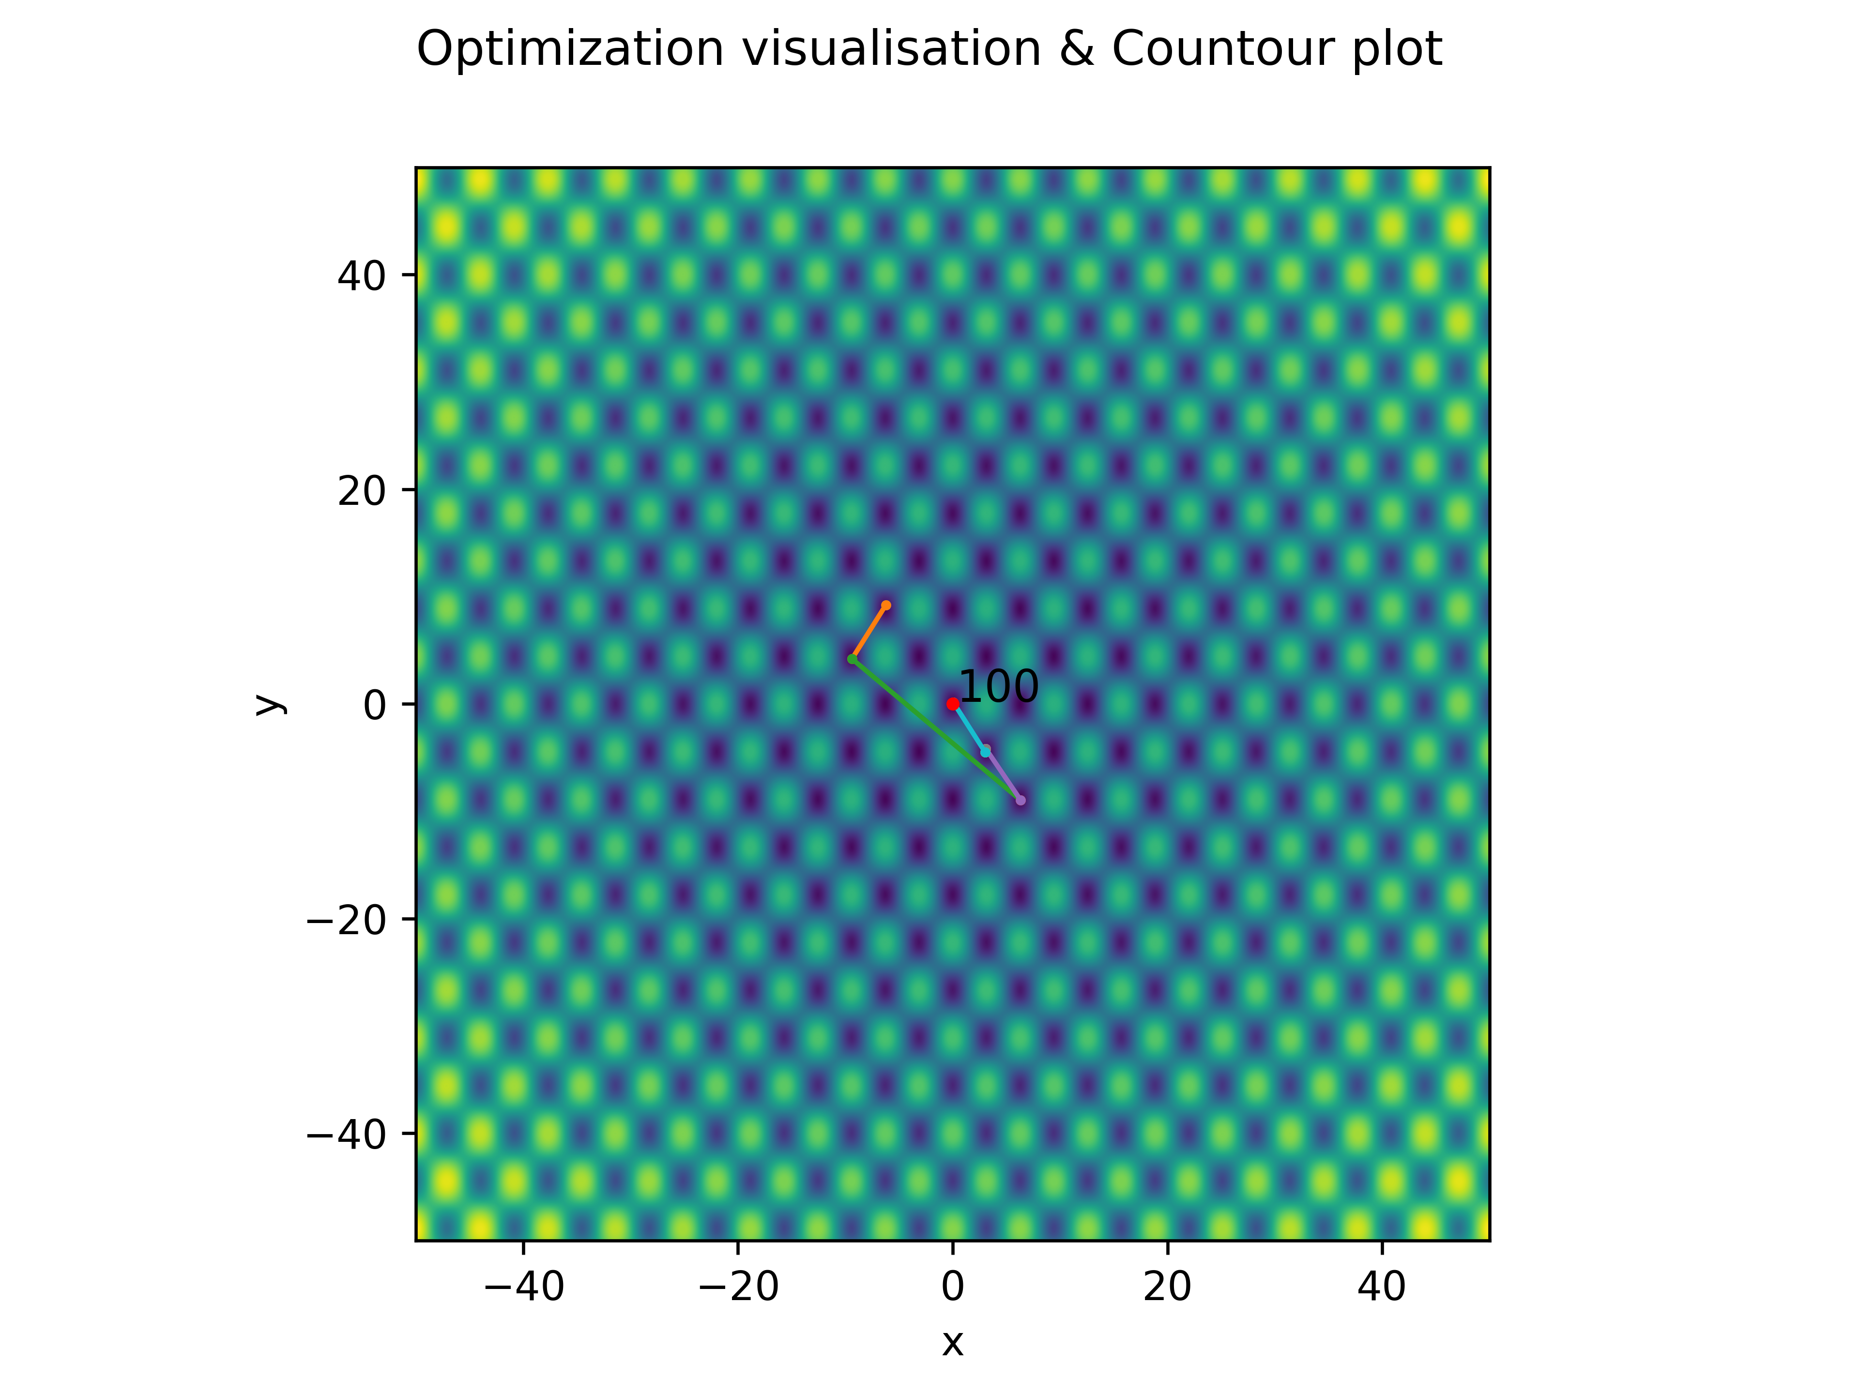

Рисунок 9 - Результат работы алгоритма на примере функции Гриуэнкана диапазоне [-50, 50] на 100 итерациях

Однако при параметрах SearchAgents_no = 100, Max_iteration = 500, dim = 2, диапазон [-50, 50] не удалось достичь большей точности вычислений. Был найден минимум в точке 10-37 при x_min = (5.6183702238020725e-09, -5.594429732884627e-09), f_min = 0.0 , neval = 500. Результат работы алгоритма показан на рисунке 10.

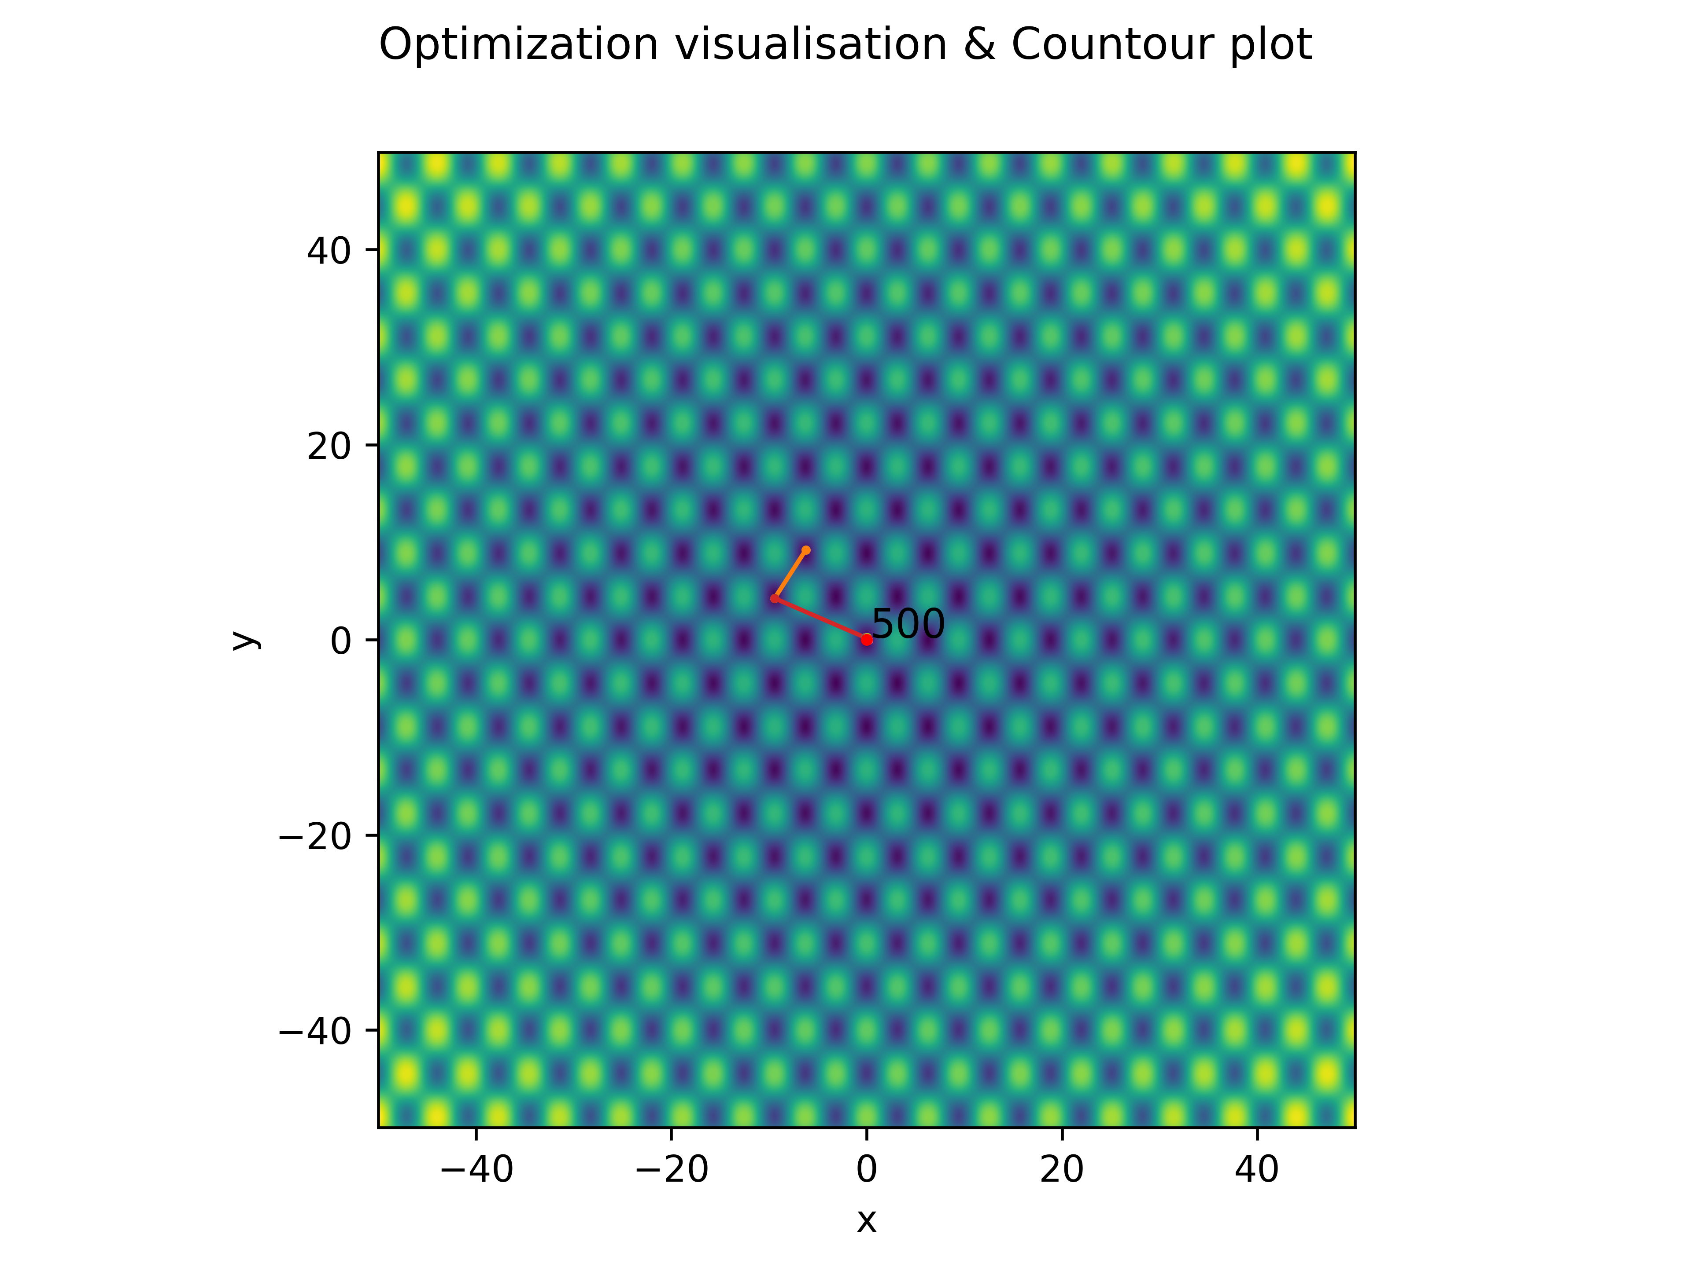

Рисунок 10 - Результат работы алгоритма на примере функции Гриуэнкана диапазоне [-50, 50] на 500 итерациях

**Вывод**

В результате изучения алгоритма SAO были получены практические навыки по реализации метаэвристического алгоритма роевого интеллекта, вдоховленного процессами сублимации и таяния снега. К преимуществам алгоритма можно отнести его способность справляться с преждевременной сходимостью. К недостаткам можно отнести необходимость подбора параметров под каждую функцию. При этом задать нужное количество итераций, чтобы соблюсти баланс между разнообразием роя и его преждевременной сходимостью.

**СПИСОК ЛИТЕРАТУРЫ**

1. Lingyun D., Sanyang L. Snow ablation optimizer: A novel metaheuristic technique for numerical optimization and engineering design. *Expert Systems with Applications*, 2023, vol. 225.
2. Зорич В.А. К броуновскому движению // ИПМех РАН. – URL: <https://istina.ipmnet.ru/collections/304331907/> (дата обращения: 07.01.2025 г.).
3. SAO Project // Github. – URL: https://github.com/annochka2710/SAO-problem-solution (дата обращения: 11.01.2025 г.).
4. Virtual Library of Simulation Experiments: Test Functions and Datasets // Simon Fraser University. – URL: <https://www.sfu.ca/~ssurjano/optimization.html> (дата обращения: 07.01.2025 г.).